Tájékoztató a Mikes Program új oldalának használatáról

Tisztelt Partnerünk!
Örömmel tudatjuk, hogy az OSZK Mikes Program felhasználói felülete és vele a szolgáltatás megújult! Az új honlap elérhető itt: https://mikesprogram.oszk.hu/
A honlap azzal az igénnyel készült, hogy a lehető legteljesebb szolgáltatást nyújtsuk önöknek, és a lehető legkönnyebben használható felületet biztosítsuk.
A korábbi honlap
A korábban használt honlapra május 6-án töltöttünk fel új anyagot utoljára. A közelmúltban feltöltött anyagok ott kimenő rendszerben néhány hétig még elérhetők lesznek, de nem frissülnek.
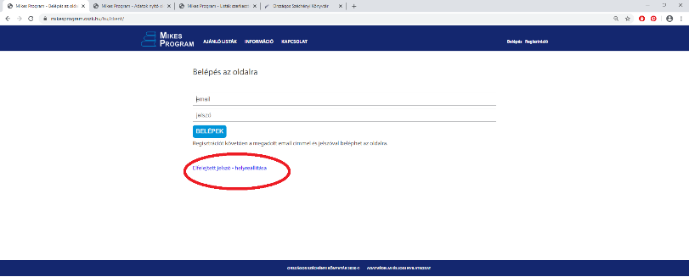
Regisztráció

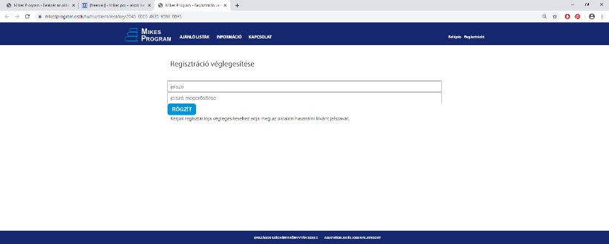
A honlap használata regisztrációhoz és engedélyezéshez kötött. A partnerintézmények azonosítása e-mail cím alapján történik, ezért egy e-mail cím egy intézményhez kapcsolódhat, és viszont.
Eddigi partnereink adatait átvittük az új rendszerbe, nekik tehát regisztrálniuk nem kell. Helyette az elfelejtett jelszó gombmegnyomásával állíthatnak be új jelszót. A gomb a regisztrált e-mail fiókba küld egy automatikus levelet, mely tovább vezet a jelszó megadására szolgáló felületre. Ennek kitöltése után már semmi akadálya a belépésnek.
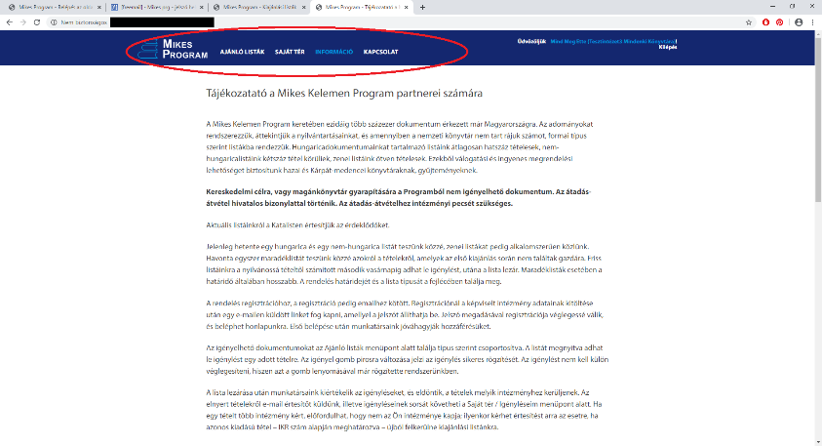
Tájékozódás

A honlap fő funkciói között a felső menüsorban válthat. Mikes Program alatt találja a program jogi alapjait és híreit, míg a rendeléssel kapcsolatos praktikus tudnivalók az Információ menüben találhatók. Az intézményi információkhoz Saját tér alatt fér hozzá. Ide vezet a jobb felső sarokban a név alatti link is.
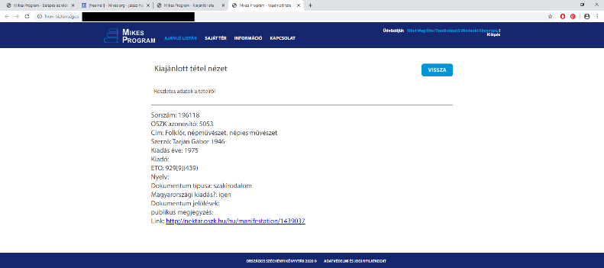
Természetesen amennyiben kérdése van a tájékozódással vagy az oldal működésével kapcsolatban, munkatársaink készséggel állnak rendelkezésére.
Ajánló listák
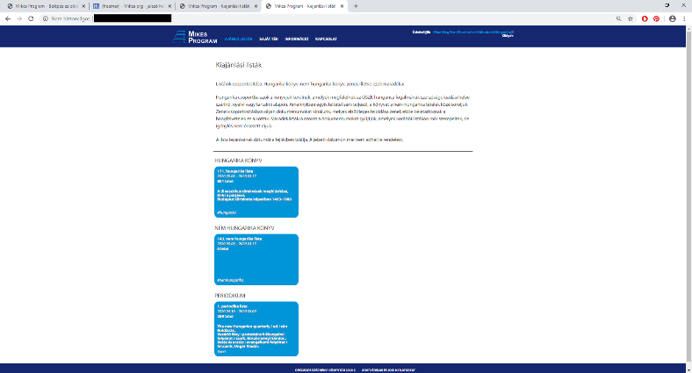
Ajánló listák menüpont alatt találja aktív kiajánlási listáinkat formai tipizálás szerint csoportosítva. Az egyes listák fejlécében a sorszám alatt látja a lista határidejét. A záródátumként megadott napon a lista lezár, aznap már nem fogad rendeléseket. A listára kattintva érhetők el a tételek, és adható le a rendelés.

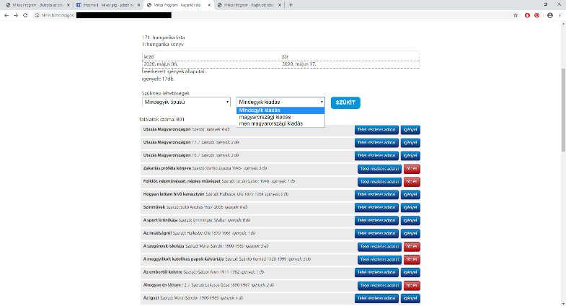
A tételeket OSZK-azonosító szerint rendezzük, így az azonos kiadásba vagy sorozatba tartozó művek egymás közelében lesznek. A tételek között szakirodalom/szépirodalom és hazai/külföldi jelzőre és ezek kombinációjával lehetséges szűkíteni a találatokat. Lista nézetben a tétel címét, szerzőjét, kötetszámát, kiadási évét, állapotát valamint a tételre beérkezett igénylések számát látja.
Mivel a már leadott igénylések számát is láthatja, több példány esetén minimalizálható az ütköző kérések előfordulása. Ha további információra van szüksége, kérjük kattintson a Tétel részletes adatai gombra, ahol a további adatok mellett azonosítókat és az OSZK rendszerébe vezető linket találja.
Az Igényel gomb lenyomása után a pirosra váltó mező jelzi az igénylés sikeres rögzítését.
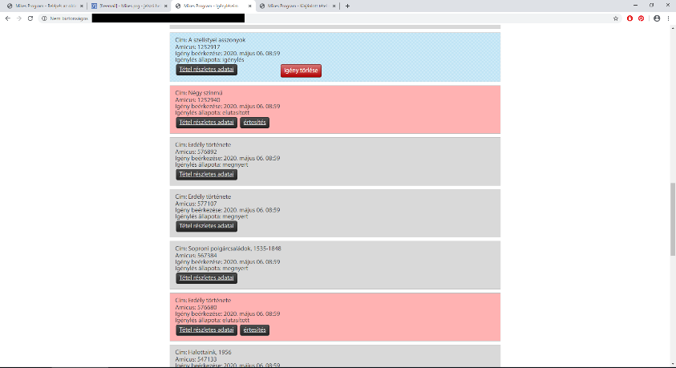
A tételek további sorsa

A lista lezárása után hamarosan – az eddig megszokottnál egyszerűbben, gyorsabban – elvégezzük a kiértékelést. Ekkor automatikus levelet küldünk az elnyert tételekről. Saját tér / igényléseim menüpontban nyomon követheti valaha leadott rendeléseinek sorsát. Az egyes tételek állapotát különböző háttérszínek jelzik. El nem nyert tételeknél lehetősége van értesítést kérni. Amennyiben az OSZK-azonosítóval meghatározott kiadás újból kiajánlási listára kerül, a rendszer üzenetet fog küldeni Önnek.
Az anyagok átadás-átvételét az informatikai rendszer megújulása nem befolyásolja, amint a közállapotok lehetővé teszik, ebben is rendelkezésükre fogunk állni.
Felemerülő kérdéseiket a mikes@oszk.hu email címen, valamint a +36703964100 és +36204008876-os telefonszámon tudjuk megválaszolni.

Országos Széchényi Könyvtár

